关于在静海一中东北角建设崇文主题文化公园的建议

静海区文化和旅游局：
文化是城市的根脉与灵魂，崇文重教是静海传承千年的优良乡风、地域底色。为深挖静海本土历史文脉、盘活存量文化资源、补齐城区人文休闲配套短板，同时依托校园阵地厚植青少年文化自信、涵养全民崇文风尚，现结合我区城市风貌、教育布局与文化传承现状，特提出在静海一中东北角地块，打造半开放式崇文主题文化公园的建设建议，具体方案如下：

一、项目选址与定位
本次规划公园选址为静海一中东北角闲置地块，地块毗邻我区重点学府，周边聚集多个居民社区、中小学及幼儿园，教育氛围浓厚、人流集中、区位优势显著。项目定位为**“文物活化+文化展示+休闲研学”半开放式城市主题公园**，兼顾文物保护、历史科普、校园育人、市民休闲四大功能。
公园采用半开放设计，日间面向市民、师生开放，可开展休闲漫步、传统教育等活动；夜间适度封闭管理，既保障校园周边环境静谧、秩序安全，又避免公共设施损耗，实现校园文化空间与城市公共文化空间的有机融合，打造静海城区极具辨识度的崇文文化地标。

二、核心景观与建设内容（见附图）
立足静海明清文脉与古今人文底蕴，结合本土文物资源与经典崇文文化符号，规划打造三大核心景观板块，层层呼应“崇文重教”核心主题：

（一）明清孔庙碑文石刻景观区（文物活化核心）
现有静海教育基地留存明清时期静海孔庙修缮碑文石刻，是见证静海数百年来尊孔兴教、崇文办学的珍贵实物遗存，承载着本土教育发展的历史脉络，文物价值与文化意义极高。
建议将该批石刻整体保护性迁移至本次崇文公园内，集中规整陈列、做透光保护性廊架。同时增设简洁文字解说牌，标注石刻年代、修缮背景、历史意义及静海古代办学沿革，让老旧文物走出库房、直面公众，实现文物活化利用。打造我区独一无二的露天历史文博微展区，让市民与师生近距离触摸静海千年崇文底蕴。

（二）崇文文昌阁地标建筑（主题符号核心）
借鉴扬州文昌阁经典建筑形制，在公园核心位置复刻建设小型文昌阁。文昌阁自古为崇文兴学、文脉昌盛的标志性建筑，是中华优秀传统文化中崇尚文教、培育人才的经典符号，与静海“耕读传家、崇文育人”的地域精神高度契合。
扬州文昌阁基座浅白，异于传统古建暗沉墙体。加之四门通透、多层开窗，即彰显文化意境，又显得空间开阔无压抑。文昌阁可与石刻景观遥相呼应，筑牢整个园区的崇文文化内核，成为静海文旅打卡、校园德育研学的标志性建筑。

（三）静海名人文化长廊（文脉传承核心）
在公园南侧或侧边区域，打造中式仿古文化长廊，长廊整体风格与石刻展区、文昌阁风貌统一，实现景观一体化。长廊以**“文脉永续、贤耀静海”为主题，系统梳理展示静海古代先贤、近现代文化名人、教育名家、行业贤达**的生平事迹、突出贡献与经典故事。
内容兼顾全面性与代表性，既收录古代兴教办学、造福乡梓的本土先贤，也展示近现代以来深耕教育、传承文化、建功立业的静海名人，以图文展板、浮雕石刻、文字简介等形式呈现。让市民尤其是广大青少年，直观感受静海人才辈出、文脉绵延的深厚底蕴，以先贤为榜样、以文脉为力量，营造全民尚学、向善、崇文的良好氛围。

三、项目建设重要意义
- 活化文物资源，传承本土文脉：实现明清孔庙石刻的保护性利用与公开展示，盘活闲置历史文物，填补我区无本土崇文主题文博景观的空白，系统梳理、传承静海千年教育文化脉络。
- 深耕育人阵地，赋能校园教育：依托一中校园区位优势，打造沉浸式校外德育、研学实践基地，助力学校开展传统文化教育、乡土教育、爱国主义教育，实现文化育人、环境育人。
- 完善城市配套，提升城区品质：补齐周边片区高品质文化休闲公园短板，为周边居民、师生提供兼具颜值与内涵的休闲休憩场所，提升人居环境质量与城市文化格调。
- 塑造文化地标，擦亮城市名片：以标志性文昌阁、珍贵古石刻、本土名人长廊为载体，打造专属静海的崇文文化IP，丰富我区文旅资源，彰显“崇文重教”的城市精神。
综上，静海一中崇文主题文化公园项目，贴合我区文化传承、教育发展、民生提质的多方需求，资源独特、意义深远、可行性强。恳请区文化和旅游局予以调研考量、统筹规划、推进落地，让千年崇文文脉在静海新城焕发新生，赋能城市高质量发展。

附图：

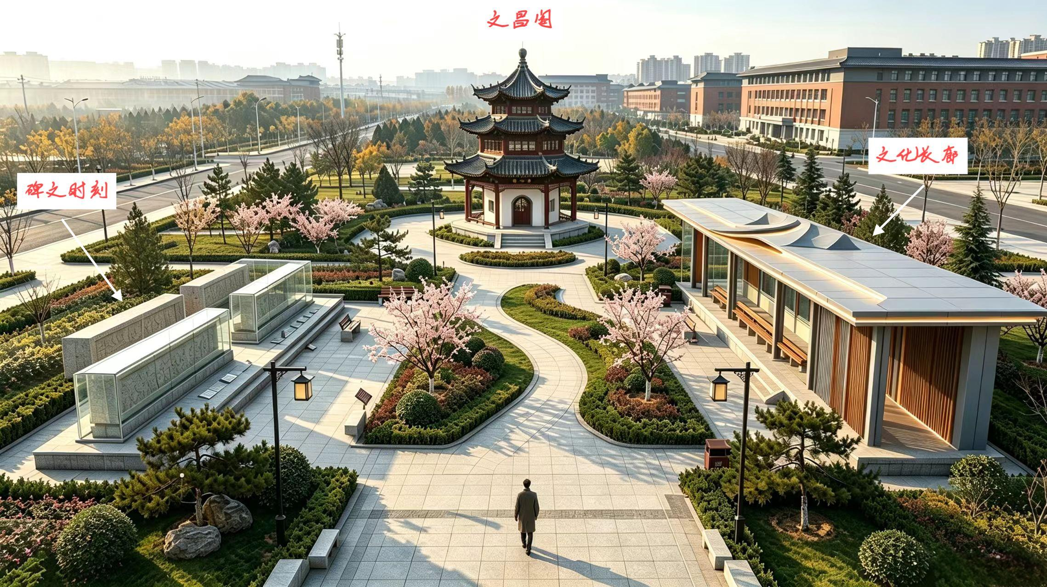
公园鸟瞰图
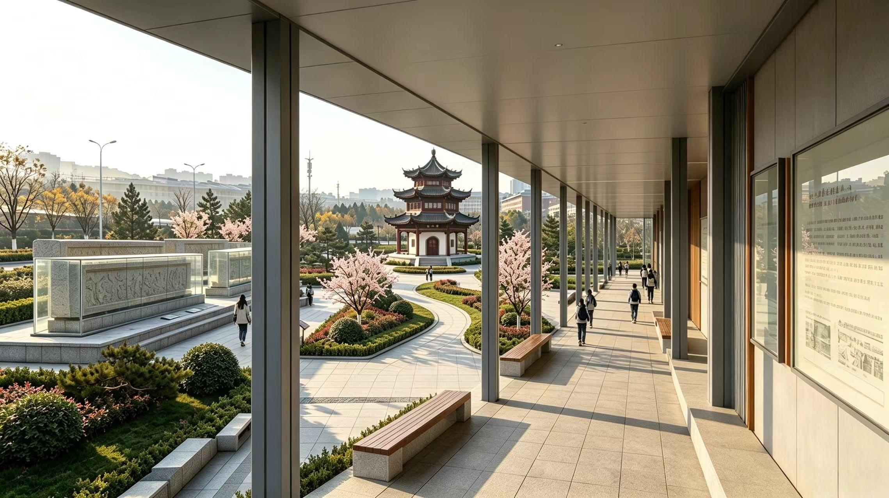
公园地面人视角图

